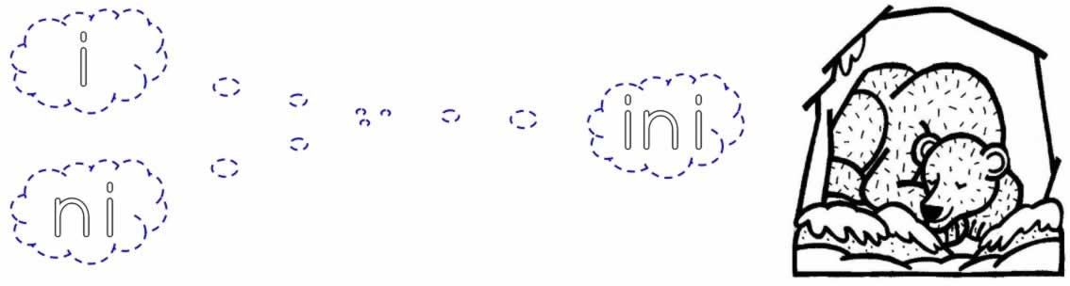


in in in in

ini ini ini ini ini ini ini ini ini ini ini ini

ini ini ini

ini

ni ni ni ni ni ni ni ni ni ni ni ni ni ni

ni

